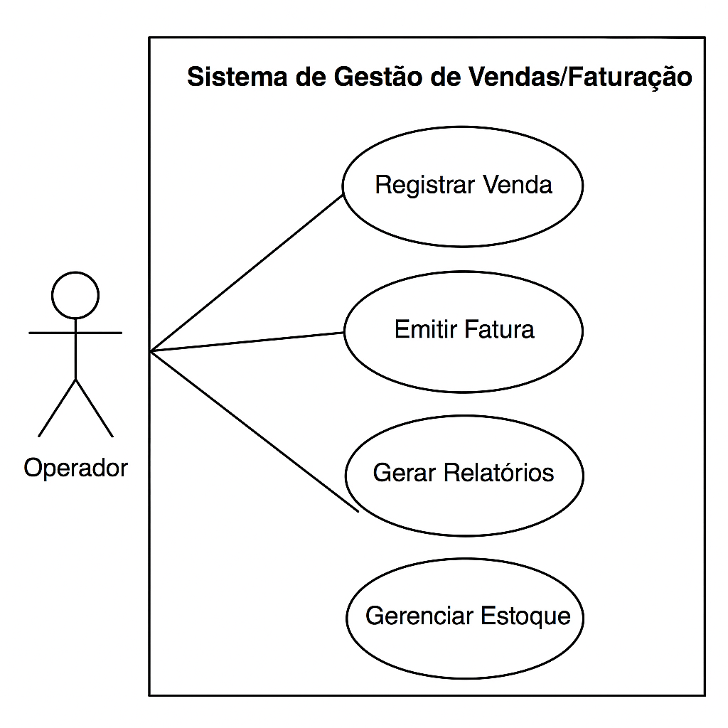

**🎯 Caso de uso: MVP de Gestão de Venda/Faturação**

**🎯 Caso de uso: MVP de Gestão de Venda/Faturação**

**👤 Ator principal:**

* **Operador** (funcionário que usa o aplicativo para registrar vendas).

**📱 Funcionalidades principais (casos de uso):**

1. **Registrar Venda**
   * Adicionar produtos ao carrinho.
   * Definir quantidade e aplicar descontos (se permitido).
   * Calcular o total automaticamente.
2. **Emitir Fatura**
   * Gerar fatura simplificada com dados básicos (número, data, total).
   * Imprimir ou enviar a fatura por e-mail/WhatsApp ao cliente.
3. **Gerenciar Estoque (básico)**
   * Adicionar produto ao stoque
   * Visualizar lista de produtos disponíveis.
   * Atualizar quantidade em stock ao concluir uma venda.
4. **Gerar Relatórios (mínimo)**
   * Relatório diário de vendas (quantidade e valor total).
   * Visualização rápida de vendas por período (diário/semanal).
5. **Gerir Operador**
   * Cadastrar operador
   * Login básico para o operador acessar o sistema.

**📖 Resumo do fluxo do operador:**

1. Faz **login** no aplicativo.
2. Pesquisa e adiciona produtos para **registrar uma venda**.
3. Conclui a venda e **emite a fatura**.
4. O sistema atualiza automaticamente o **stock**.
5. Ao fim do dia, gera um **relatório diário** das vendas realizadas.

## 📝 **1️⃣ Diagrama de Atividades (Activity Diagram)**

📌 Mostra o fluxo das ações do operador ao usar o aplicativo:

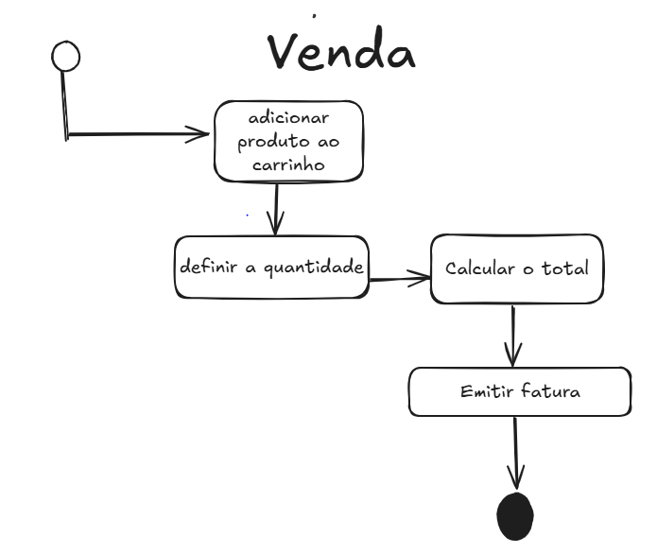

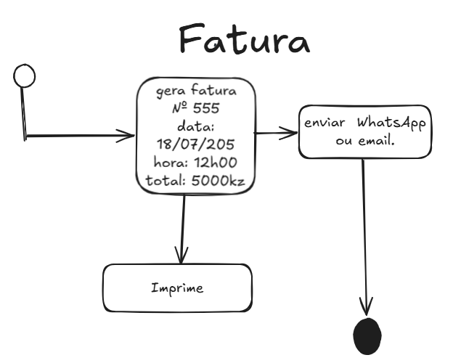

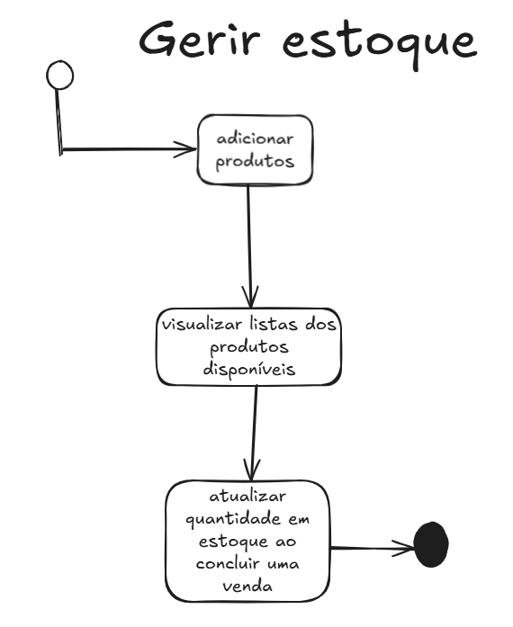

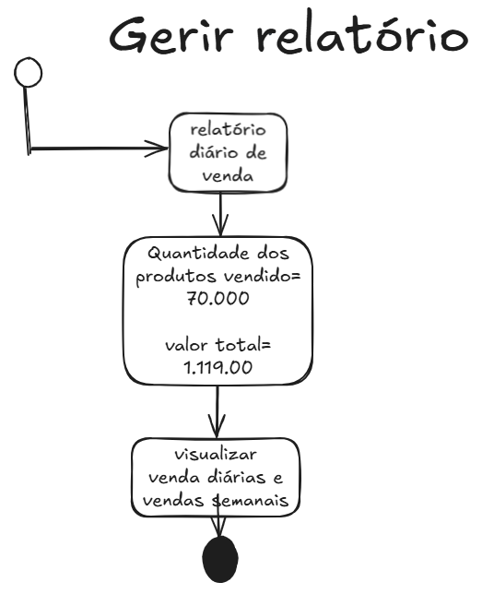

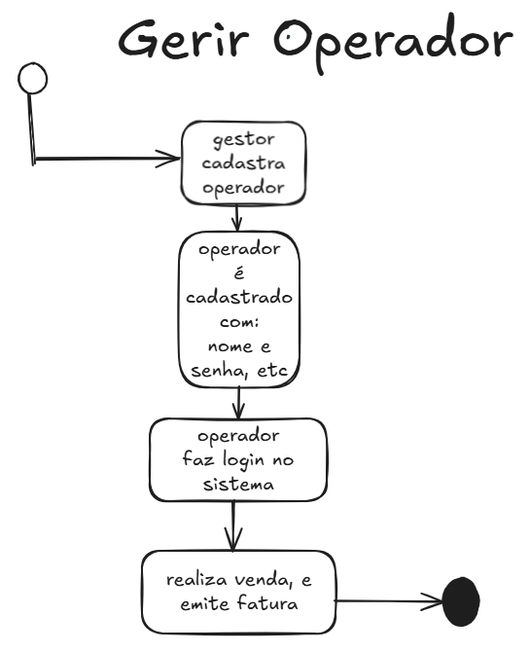

## 📝 **2️⃣ Diagrama de Sequência (Sequence Diagram)**

📌 Mostra como os objetos interagem durante o processo de venda:

yaml

CopyEdit

Operador → Aplicativo: Login(usuário, senha)

Aplicativo → Banco de Dados: ValidarCredenciais(usuário, senha)

Banco de Dados → Aplicativo: Resultado da validação

Aplicativo → Operador: ExibirDashboard()

Operador → Aplicativo: RegistrarVenda()

Aplicativo → Banco de Dados: ObterListaProdutos()

Aplicativo → Operador: ExibirListaProdutos()

Operador → Aplicativo: AdicionarProduto(produto, quantidade)

Operador → Aplicativo: FinalizarVenda()

Aplicativo → Banco de Dados: AtualizarStock(produto, quantidade)

Aplicativo → Banco de Dados: SalvarFatura(fatura)

Aplicativo → Operador: GerarFaturaPDF()

Operador → Cliente: EntregarFatura()

Operador → Aplicativo: GerarRelatorioDiario()

Aplicativo → Banco de Dados: ObterVendasDiarias()

Aplicativo → Operador: ExibirRelatorio()

### 📦 ****Resumo do que geramos****

✅ Fluxo geral (Atividades)  
✅ Comunicação entre objetos (Sequência)  
✅ Estrutura de dados e relações (Classes)

## 📝 **3️⃣ Diagrama de Classes (Class Diagram)**

📌 Mostra as classes e suas relações para o MVP:

|  |
| --- |
| Operador |
| -Id: int  -Nome: string  -Senha: int  -Perfil: string |
| +Login  +logout |

1-------------------------------N

Possui Movimentações

|  |
| --- |
| stoque |
| Id: int  Id:Produto: int  Quantidade: int  Tipo: string  Data:DateTime |
| + adicionarProduto()  +reduzurEstoque() |

|  |
| --- |
| Fatura |
| Id: int  Numero: int  Data:dateTime  Total:flot |
| +GerarFatura()  +GerarFaturaPro() |

|  |
| --- |
| Produto |
| Id: int  Nome: string  Preço: int  Discrição: strig |
| +Registar()  +Atualizar() |

|  |
| --- |
| Venda |
| Id: Int  Id: Operador  Id:Produto  PreçoUnitario:flot  Quantidade: int |
| +calcularTotal()  +EmitirFatura() |